# ANALISIS DAN PERANCANGAN WEB Apotek ASEAN

Laporan ini dibuat untuk memenuhi tugas besar

Mata kuliah pemrograman web



Disusun oleh:

1. M. Farras Hafis 1301164348
2. Nanda Tri Hakiki 1301160443
3. Afdhalul Zikra Fuad 1301154647

**S1 INFORMATIKA**

**FAKULTAS INFORMATIKA**

**UNIVERSITAS TELKOM**

**BANDUNG**

**2020**

# BAB I Pendahuluan

## Tentang Web

1. Website Apotek ASEAN adalah website yang berisi tentang informasi admin, obat, supplier, dan transaksi. Website ini bertujuan untuk memudahkan pengguna (admin) untuk mengolah stok obat, pencatatan transaksi dan juga memudahkan pengguna untuk melihat dan mencari transaksi.
2. Alasan pengambilan website ini sebagai topik tugas besar adalah karena apotek ASEAN belum memiliki website dan system pencatatan digital. Dengan adanya website ini diharapkan agar pencatatan transaksi dan pengelolaan stok barang.

## Batasan Pengerjaan

1. Dalam website ini terdapat halaman:

* Login admin
* setiap halaman selain login memiliki navbar di sebelah kiri dengan menu Dashboard, Obat, Data Supplier, Data Admin, Transaksi.
* Dashboard yang menampilkan informasi singkat tentang jumlah obat, jumlah admin, dan juga supplier
* Data obat, merupakan sub pilihan dari obat yang menampilkan data obat diantaranya kode obat, nama obat, harga, produsen, supplier, stok, dan gambar dari obat tersebut.
* Tambah obat, merupakan sub pilihan dari obat yang menampilkan form penambahan obat.

1. Halaman yang menjadi CRUD di website ini adalah:

* Obat
* Data Supplier
* Data Admin
* Transaksi

## Deskripsi Pekerjaan

|  |  |  |  |
| --- | --- | --- | --- |
| No | Nama | NIM | Deskripsi Pekerjaan |
| 1 | M. Farras Hafis | 1301164348 | Modul Obat, modul Supplier, assets(img, css, js, json) |
| 2. | Nanda Tri Hakiki | 1301160443 | Modul Admin, modul Transaksi, assets(img, css, js) |
| 3. | Afdhalul Zikra Fuad | 1301154647 | Modul Dashboard, modul Login/Logout |

# BAB II Analisis dan Perancangan

## 2.1. Proses Bisnis

Apotek ASEAN adalah apotek yang menyediakan obat-obatan dan juga menyediakan praktek dokter. Apotek ASEAN menjual produknya dengan metode konvensional. Di dalam proses bisnis Apotek ASEAN terdiri dari dua proses utama yaitu:

1. **proses pembelian obat dari *supplier***,
2. **proses transaksi produk dengan pelanggan.**

Dalam proses pembelian obat, pihak apotek akan membeli dari supplier (tidak melalui sistem), kemudian data obat akan diupdate untuk menyesuaikan dengan stok yang ada. Untuk proses transaksi pelanggan akan membeli obat ke apotek asean dan melakukan pembayaran seperti biasa (tidak melalui system), transaksi yang dilakukan akan dicatat dan disimpan.

## 2.2. Perancangan *Entity Relationship Diagram*

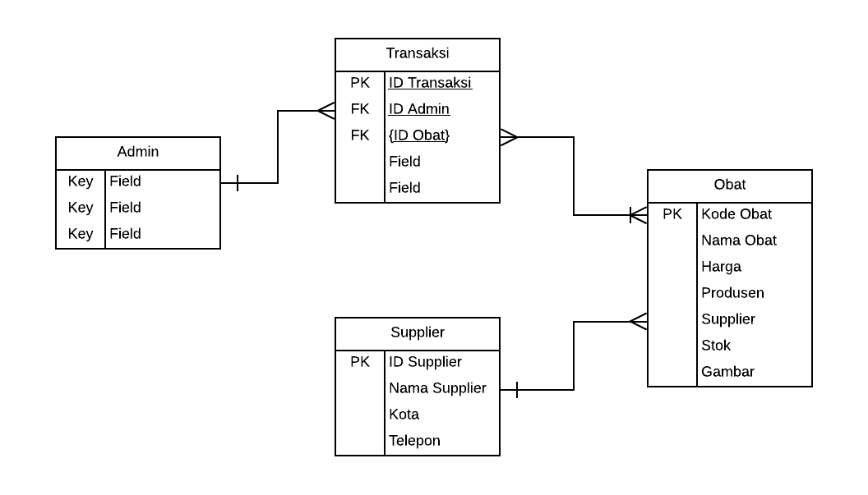

# BAB III Hasil Implementasi

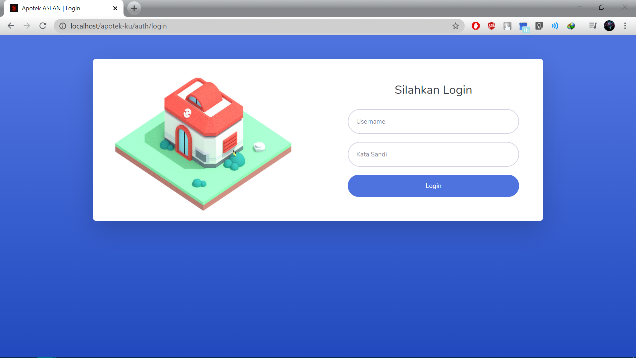

Gambar Implementasi 1 Halaman Login

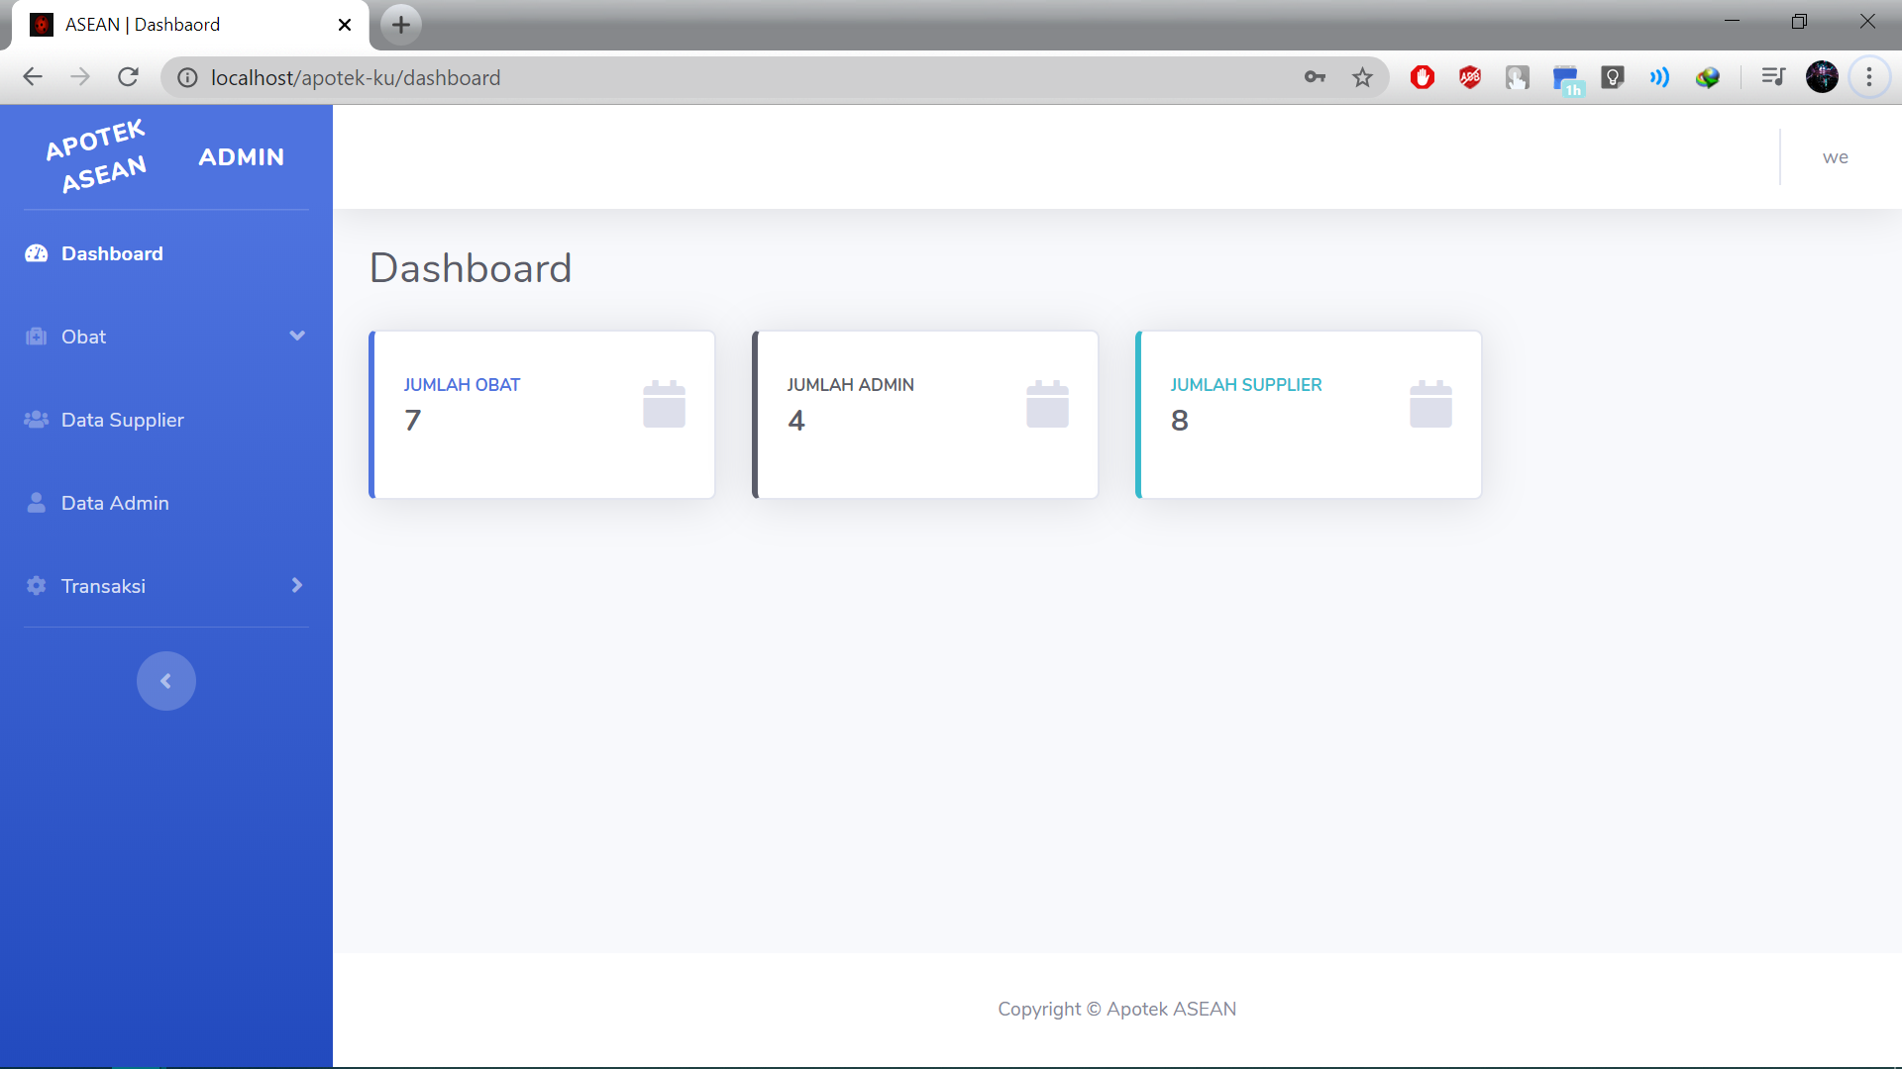

Gambar Implementasi 2 Halaman Dashboard

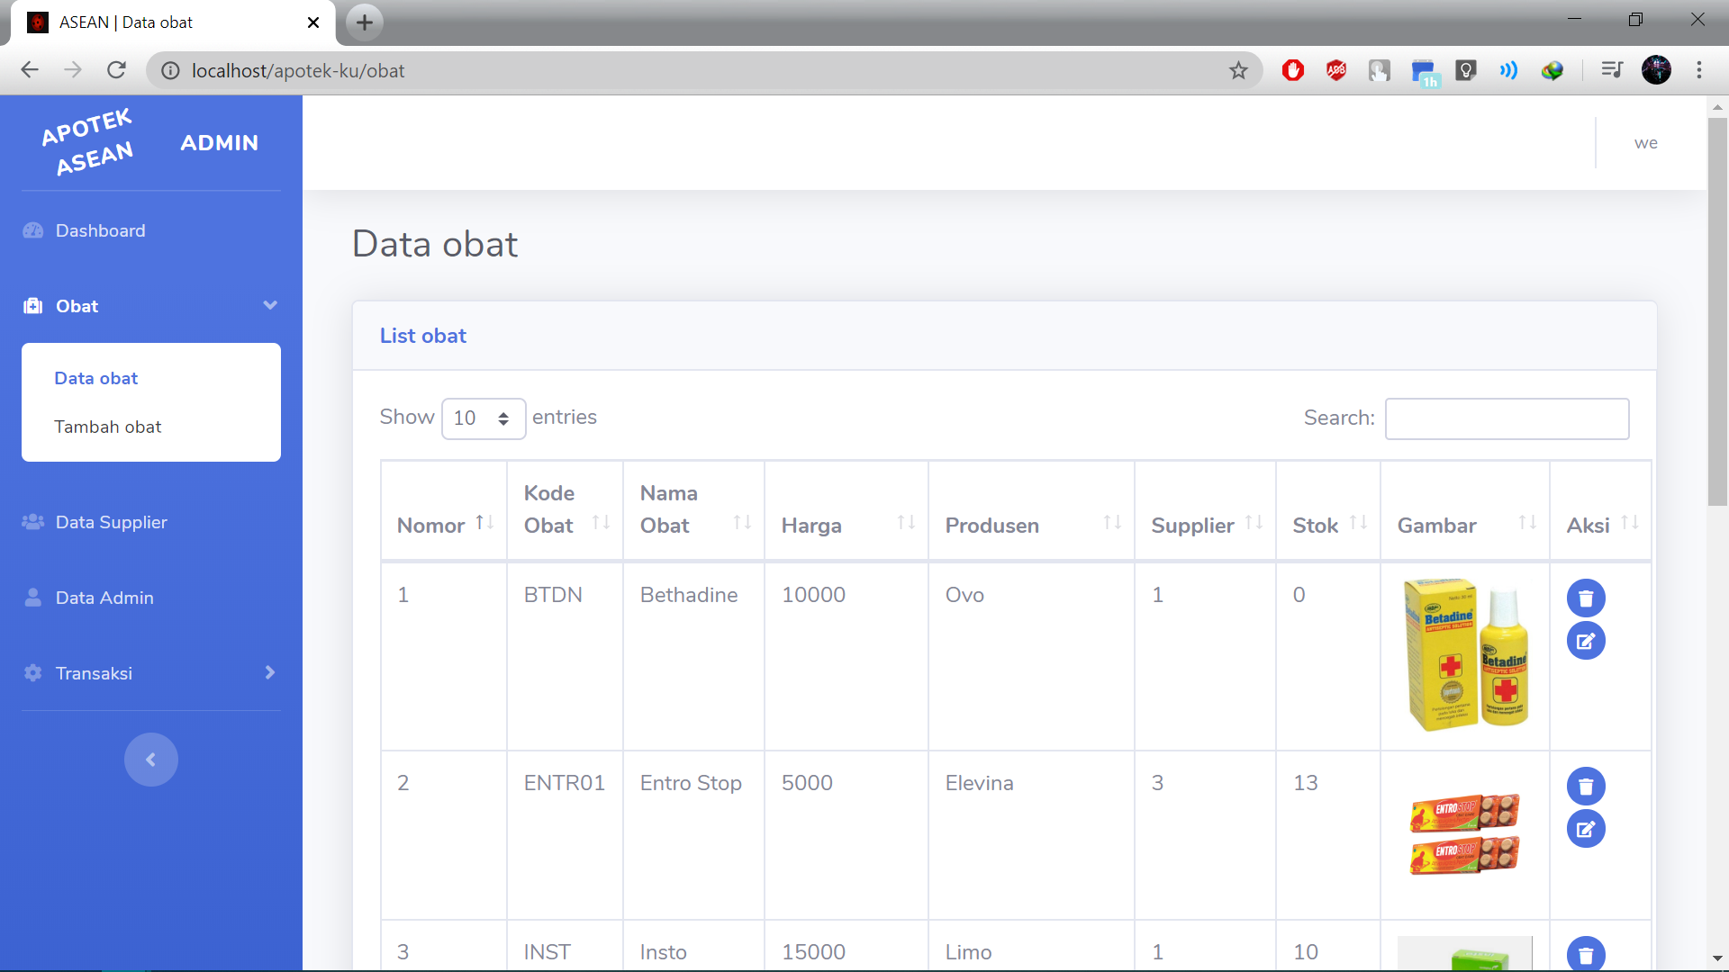

Gambar Implementasi 3 Halaman Data Obat

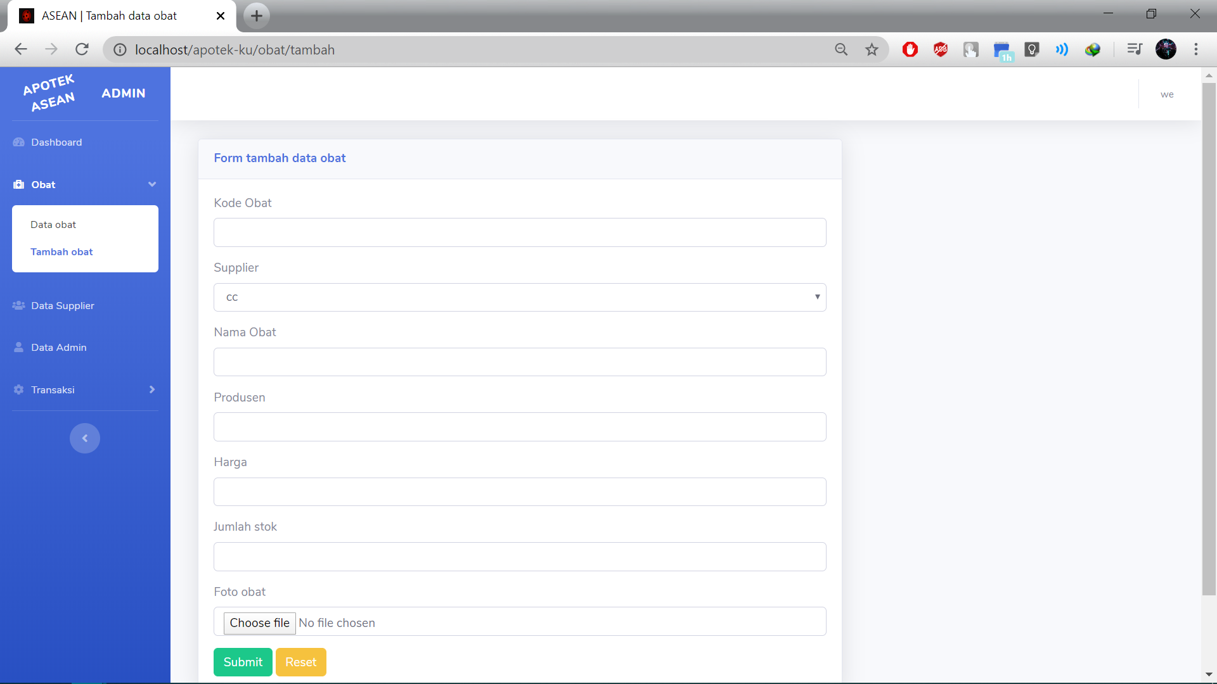

Gambar Implementasi 4 Form Tambah Obat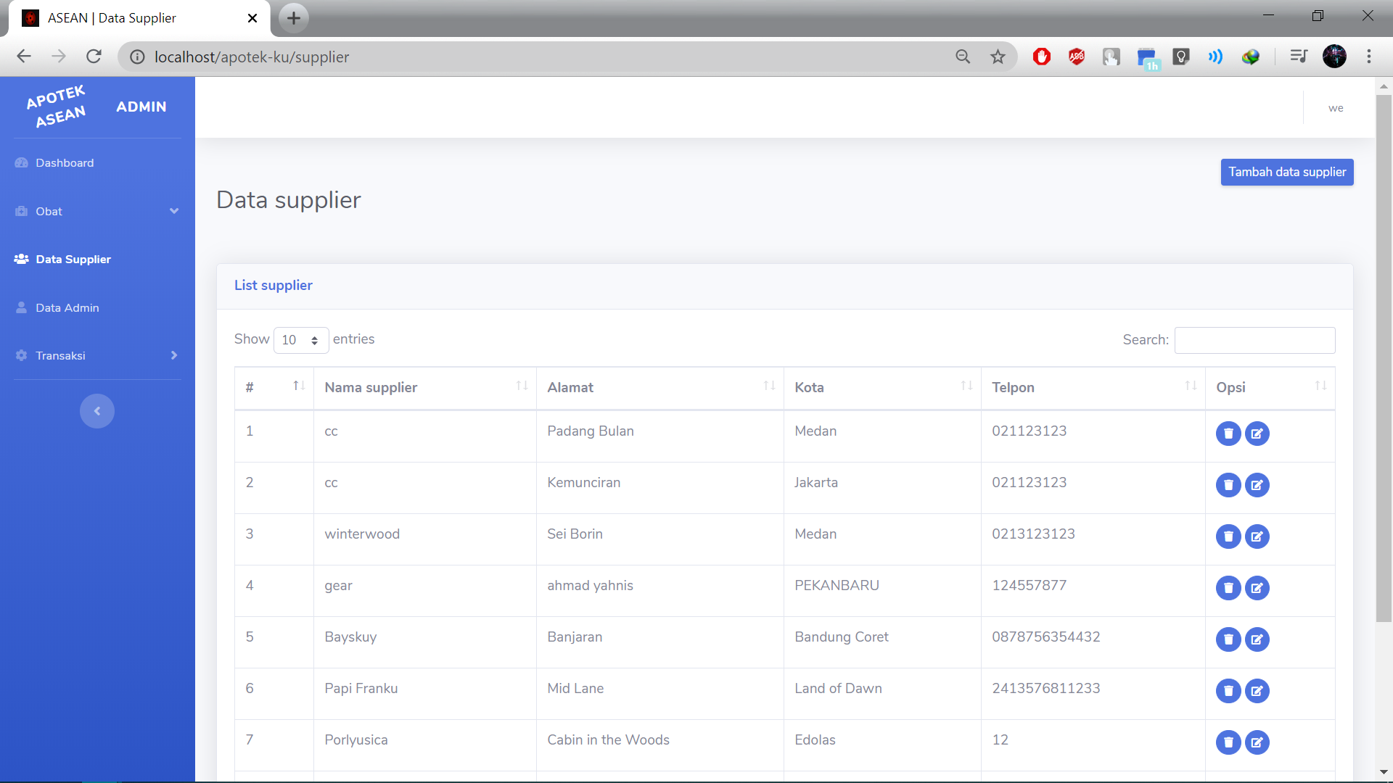

Gambar Implementasi 5 Halaman Data Supplier

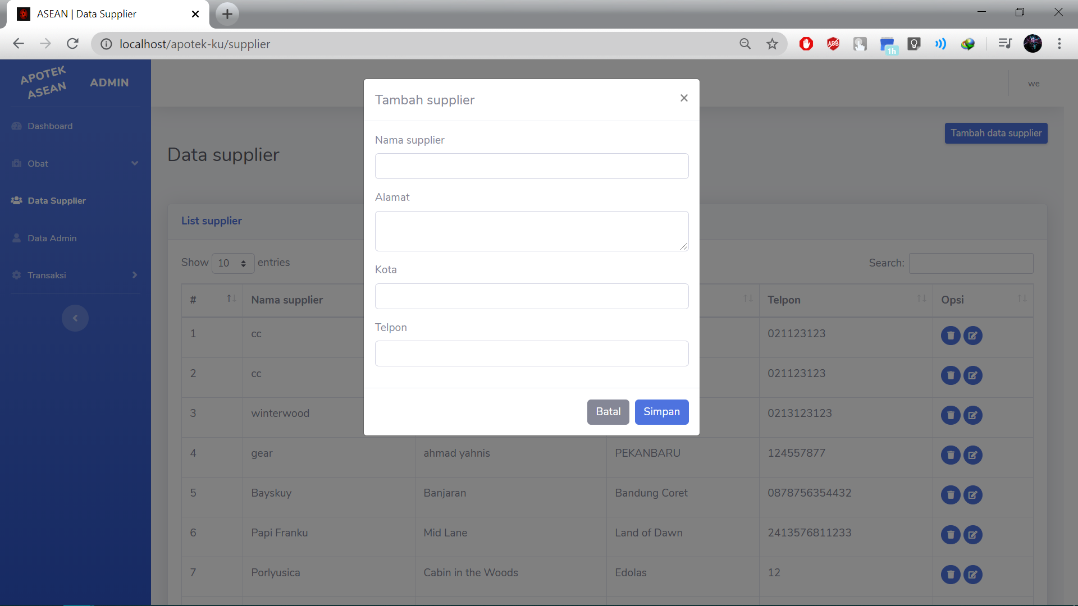

Gambar Implementasi 6 Form Tambah Supplier

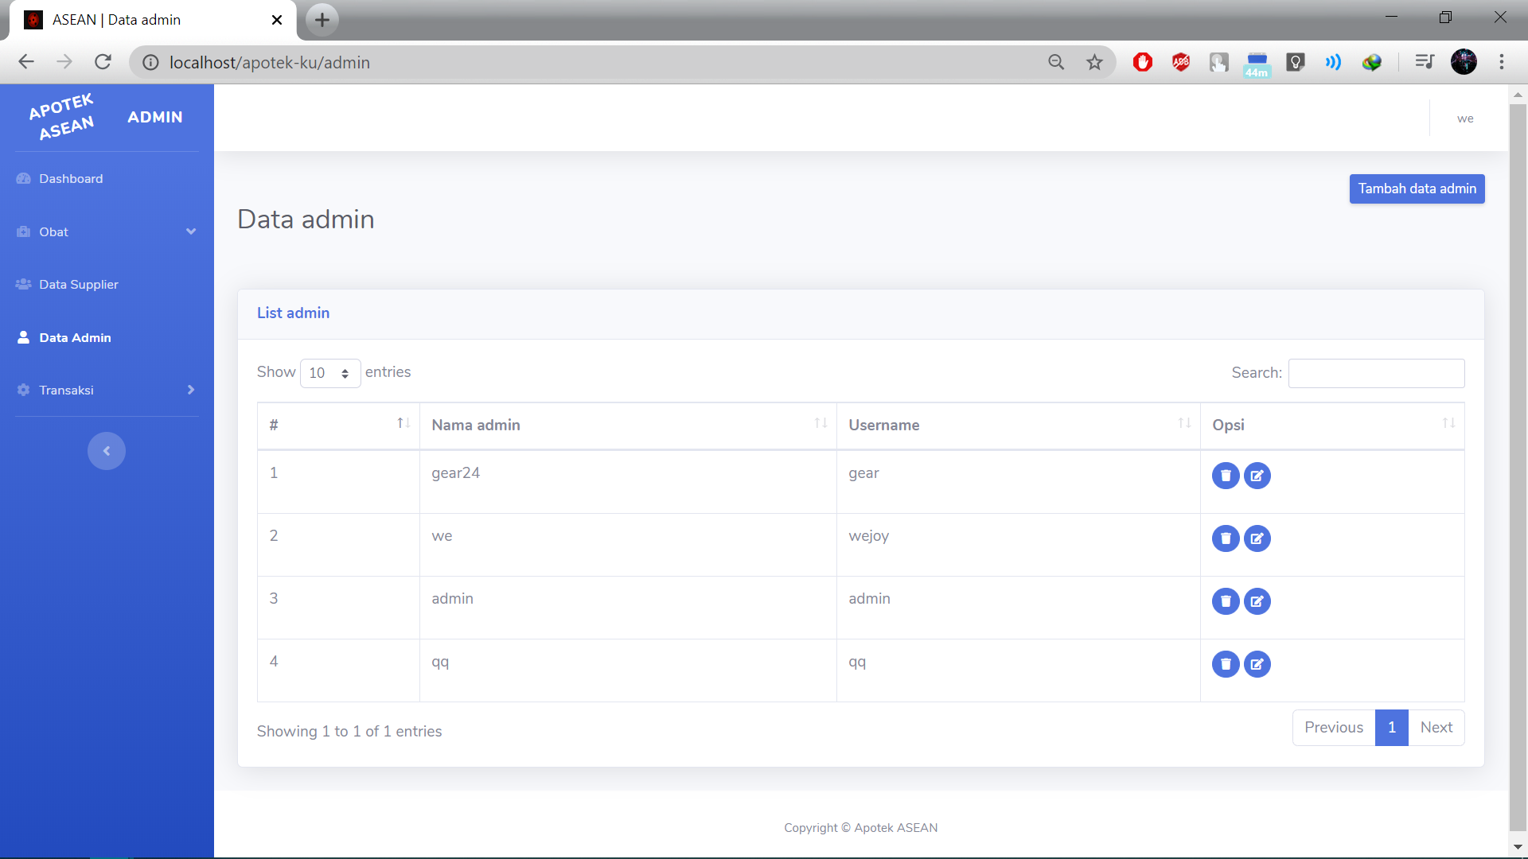

Gambar Implementasi 7 Halaman Data Admin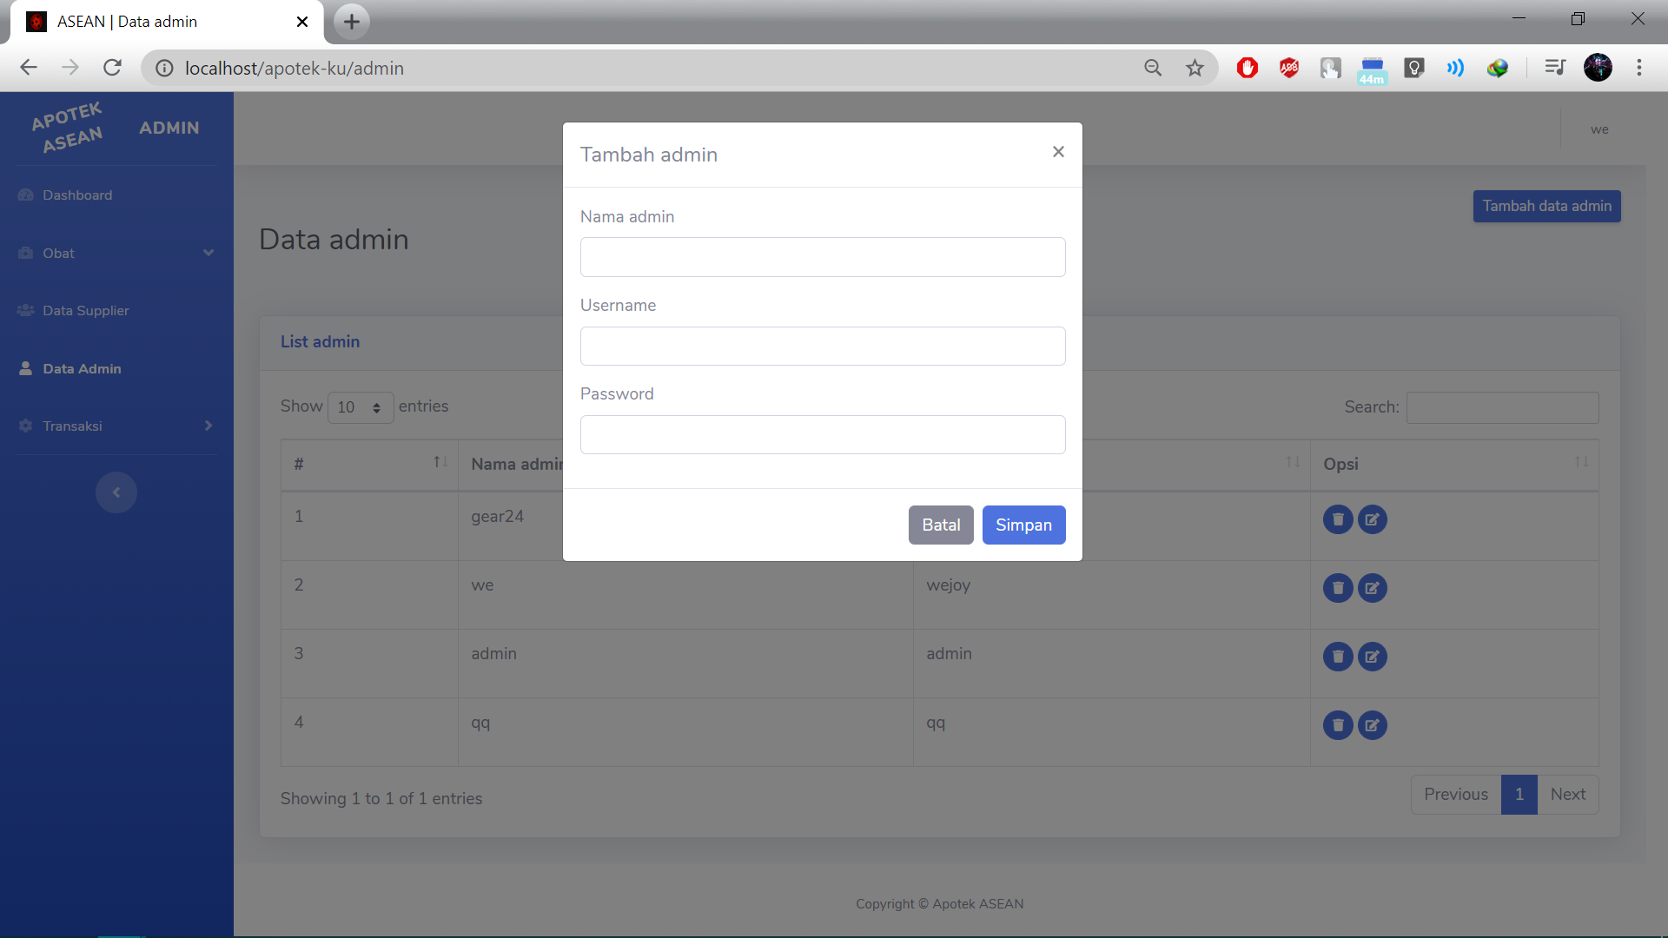

Gambar Implementasi 8 Form Tambah Admin

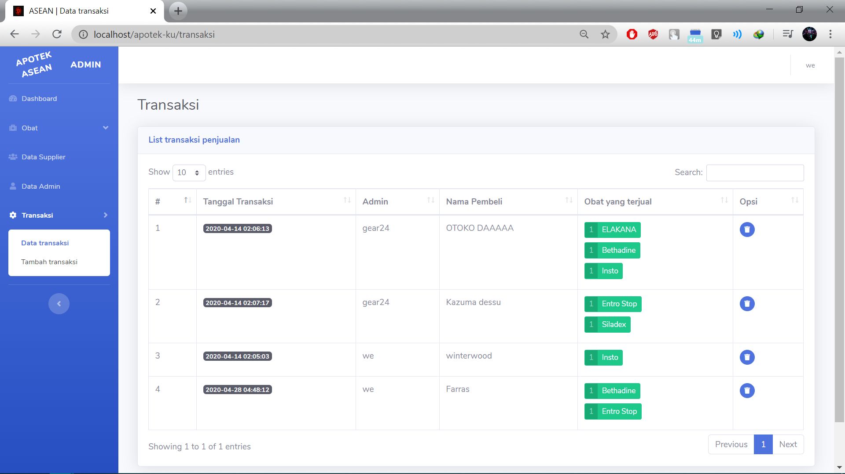

Gambar Implementasi 9 Halaman Data Transaksi

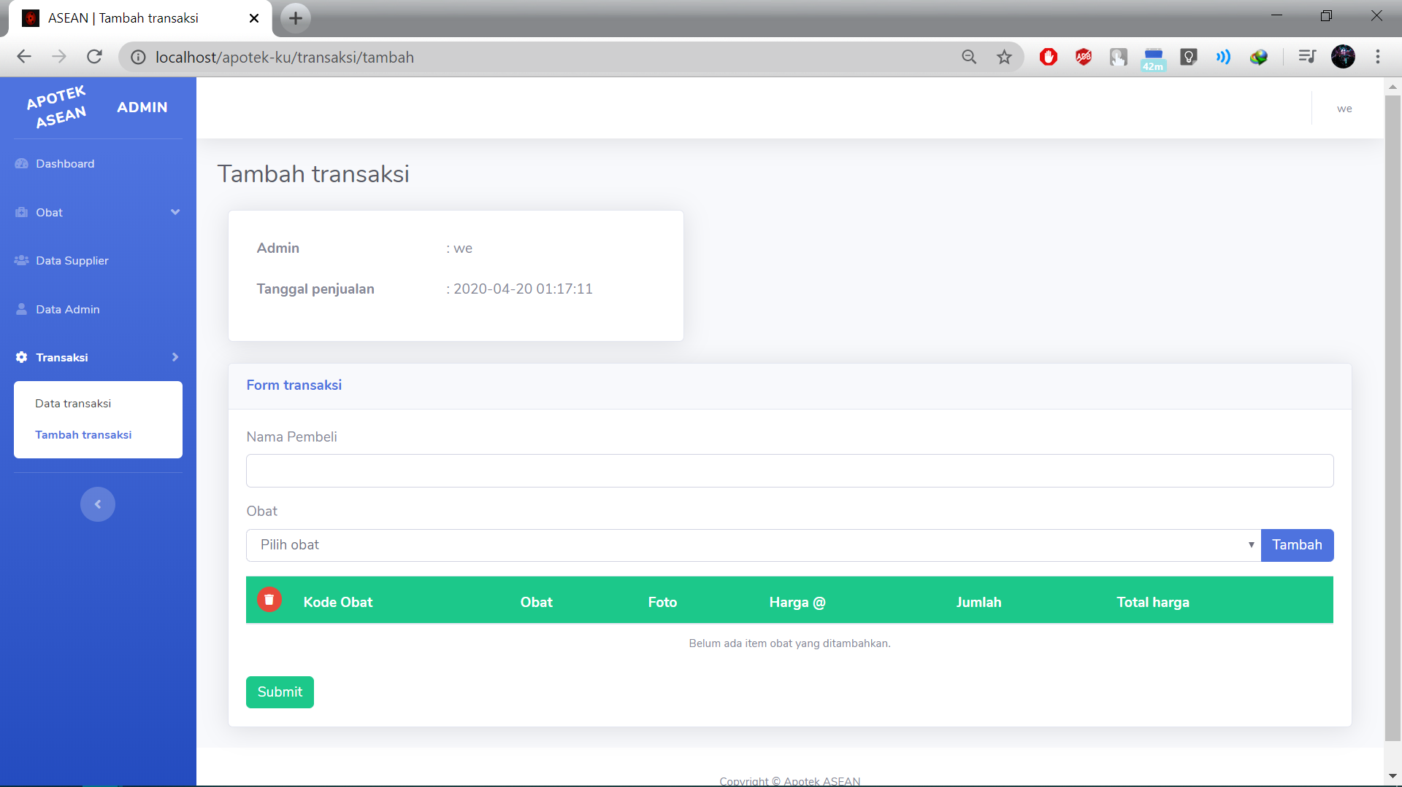

Gambar Implementasi 10 Form Submit Transaksi